10-6-20

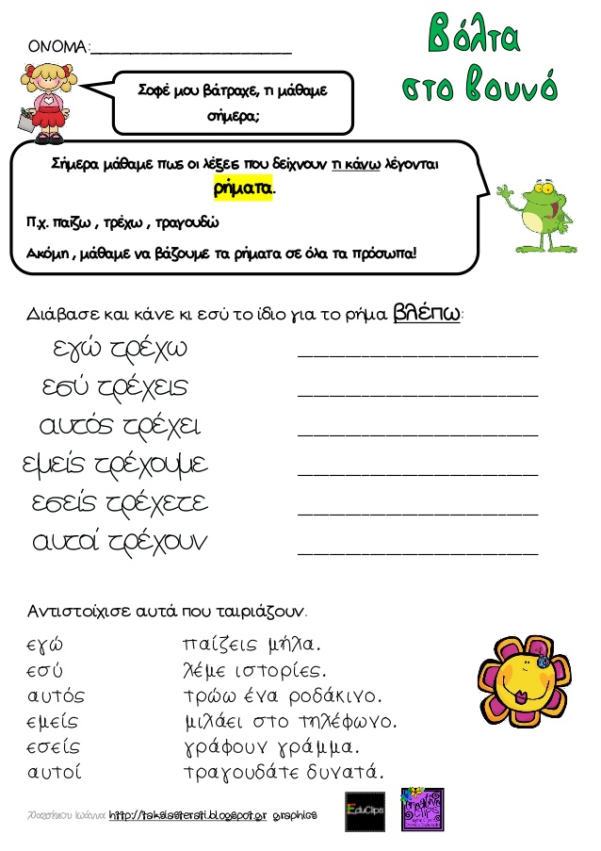

**1)Διάβασε το παράδειγμα και γράψε το ίδιο με το ρήμα βλέπω:**

|  |  |
| --- | --- |
| Εγώ τρέχω | Εγώ βλέπω |
| Εσύ τρέχεις |  |
| Αυτός τρέχει |  |
| Εμείς τρέχουμε |  |
| Εσείς τρέχετε |  |
| Αυτοί τρέχουν |  |

**2)Συμπληρώνω το ρήμα και διαβάζω:**

Εγώ βάφω τον τοίχο.

______ __________ τον τοίχο.

______ __________ τον τοίχο.

______ __________ τον τοίχο.

______ __________ τον τοίχο.

______ __________ τον τοίχο.

**3) Γράφω σε ποια εποχή:**

Έρχονται τα χελιδόνια: ___________________________

Πέφτουν τα φύλλα: _____________________________

Κολυμπάμε στη θάλασσα: ________________________

Χιονίζει: _________________________

**4)Συμπληρώνω με το σωστό γράμμα:**

Το αρν__ το αγόρ__ ο ναύτ__ς

Η γραμμ__ ο γάιδαρ__ς η βροχ__

**5)Βάζω δίπλα στα ουσιαστικά τη λεξούλα που ταιριάζει:**

______________ θάλασσα

Μάλλινη

Κόκκινη

Ξύλινο

γαλάζια

______________ ζακέτα

______________ παπαρούνα

______________ θρανίο

**6)Θυμάμαι και συμπληρώνω σωστά:**

Της ή τις τον ή των

Το σάλι ____ γιαγιάς είδα ____ παππού

Σβήσαμε ____ φωτιές οι αυλές ____ σπιτιών

Άκουσα ____ φωνές ζωγράφισα ____ ουρανό

**7)Συμπληρώνω ό,τι λείπει:**

Εγ __ έχ__ πολλούς φίλους.

Εσ__ διαβάζ__ς το βιβλίο.

Ο παππούς μας λε__ παραμύθια.

Εμ__ς παίζ___ στην πλατεία.

Εσ__ς ζωγραφίζ___ ένα ένα πλοίο.

Οι αθλητές γυμνάζ___ το σώμα τους.

**ΑΝΤΙΓΡΑΦΗ ΚΑΙ ΟΡΘΟΓΡΑΦΙΑ: Το βράδυ ο Μολύβιος νυστάζει.**

**Διαβάζω το μάθημά μου σελ. 50 από το Β.Μ πολύ καλά.**

ΧΡΕΛΙΑ ΑΝΔΡΕΑΝΑ